Série de TP N°5

Exercice N°01 : en utilisant Excel et les données du tableau ci-dessous réaliser dans les cellules marquées d’un les formules de calcul permettant d’obtenir le Total ,la Moyenne, le Maximum et le Minimum des dépenses de l’année 2010 d’une école de formation « The Source » ainsi que la prévision d’augmentation de 20%.
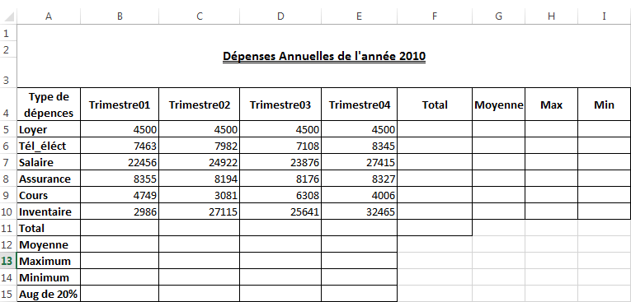
- Mettre en forme le tableau crée, en utilisant l’outil « Format de cellule », selon les entières ci-dessous :
- Le titre du tableau est en gras, de taille 18,de police Georgia, de couleur rouge et centré sur les cellules A2,B2,C2,D2,E2,F2,G2,H2,I2 après leurs fusion.
- Le contenu de la première ligne du tableau est en gras, de taille 14, de police Times New Roman et d’un alignement centré.
- Le contenu de la première colonne du tableau est en gras, de taille 14, de police Times New Roman et d’un alignement gauche.
- Les dépenses de chaque trimestre sont en format Monétaire (DZD Dinars Algérienne), de précision 2 chiffres décimaux, de taille 12, de police Arial et d’un alignement gauche.
- Les résultats de calcul (Total, Moyenne, Max, Min) sont en format Monétaire (DZD Dinars Algérienne), de précision 2 chiffres décimaux, de taille 12, de police Arial et d’un alignement gauche.
- L’augmentation de chaque trimestre est en gras, format Monétaire (DZD Dinars Algérienne), de précision 2 chiffres décimaux, de taille 12, de police Arial, de couleur vert et d’un alignement gauche.
- Renommer la Feuille de Calcul Excel, sous laquelle vous avez réalisés le tableau ci-dessus, en
lui donnant le nom »Dépenses Annuelles 2010 ».
- Enregistrer le classeur Excel, sous laquelle vous avez réalisés le tableau ci-dessus, sous le nom « TP Informatique N°05.xlsx ».
- Fermer le Classeur Excel »TP Informatique N°05.xlsx.
Remarque : utiliser les fonctions d’Excel SOMME, MOYENNE, MAX, MIN pour calculer le Total, la Moyenne, le Maximum et le Minimum respectivement.
Une augmentation de 20% d’un trimestre = total des dépenses d’un trimestre *1.2.

